04.10.24

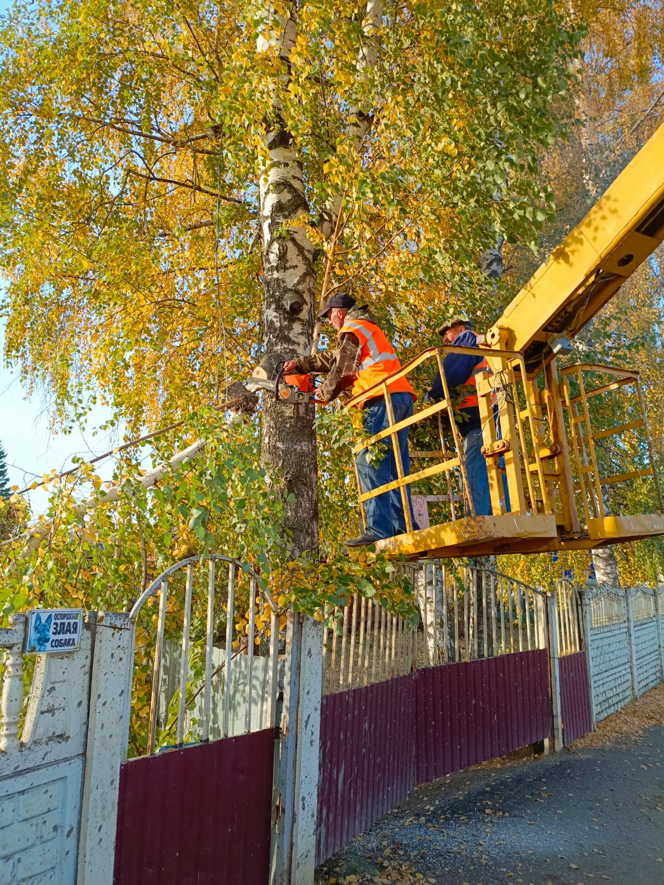

ул. Калинина д. 36. обрезка деревьев

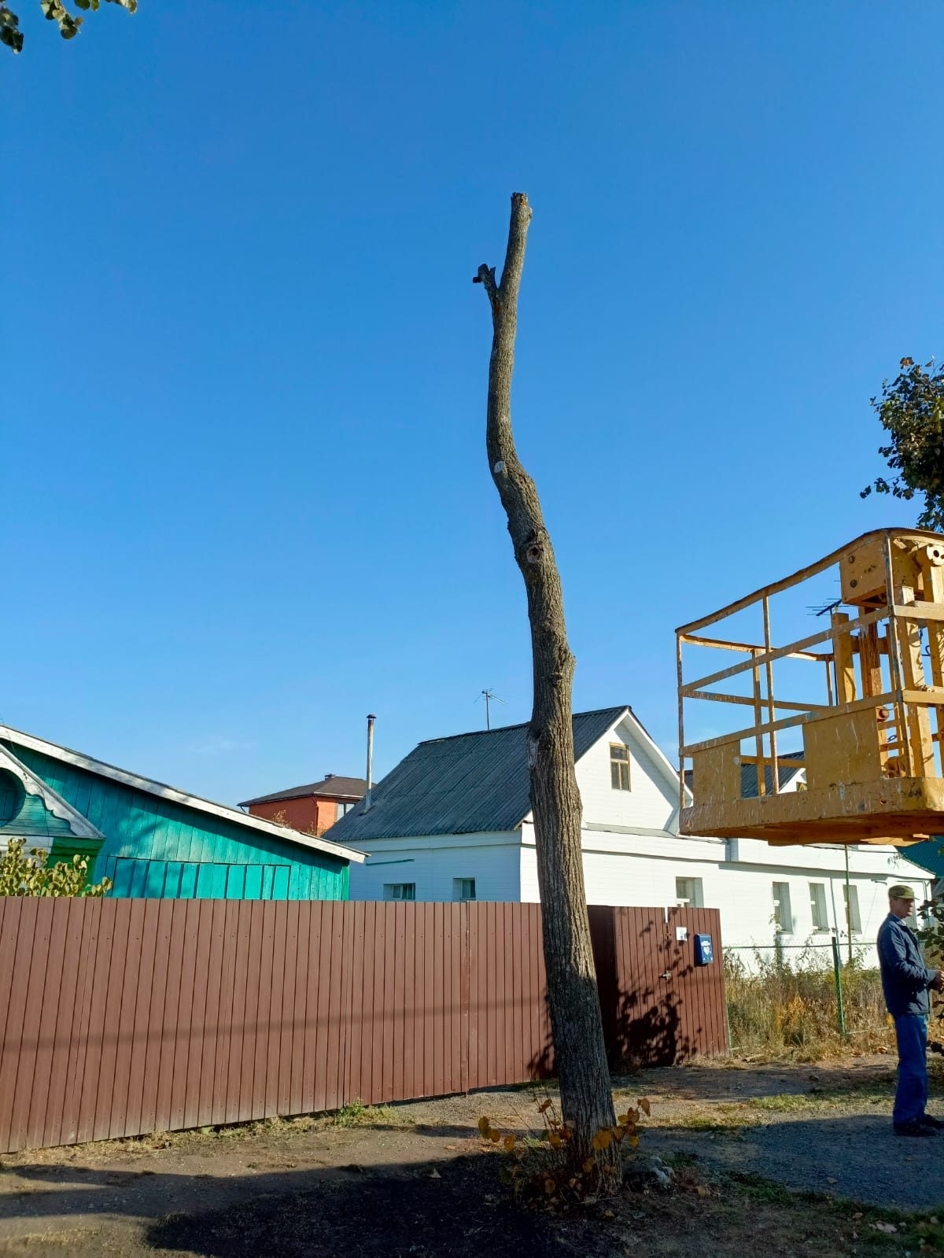

ул. Пушкина д. 9. спил сухого дерева

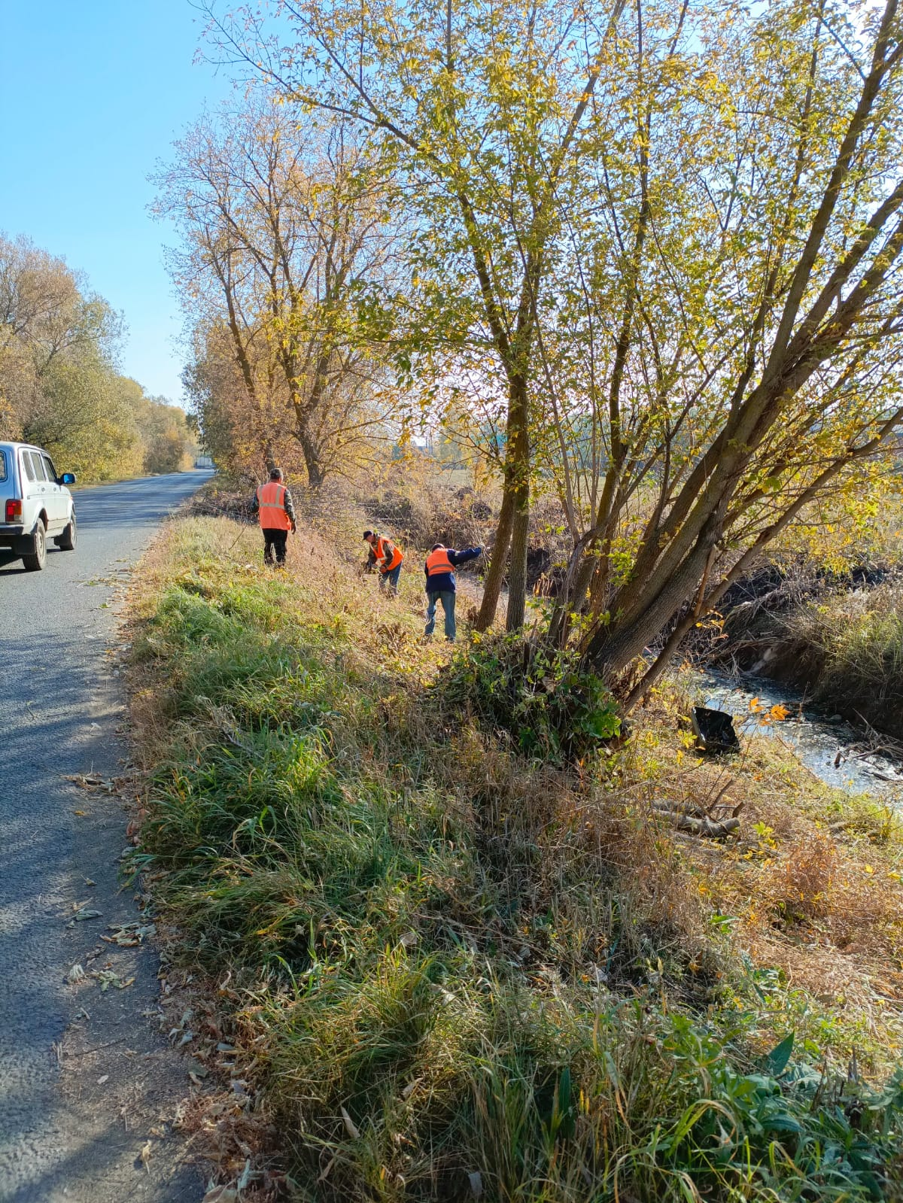

ул. З. Космодемьянской. обрезка мелколесья

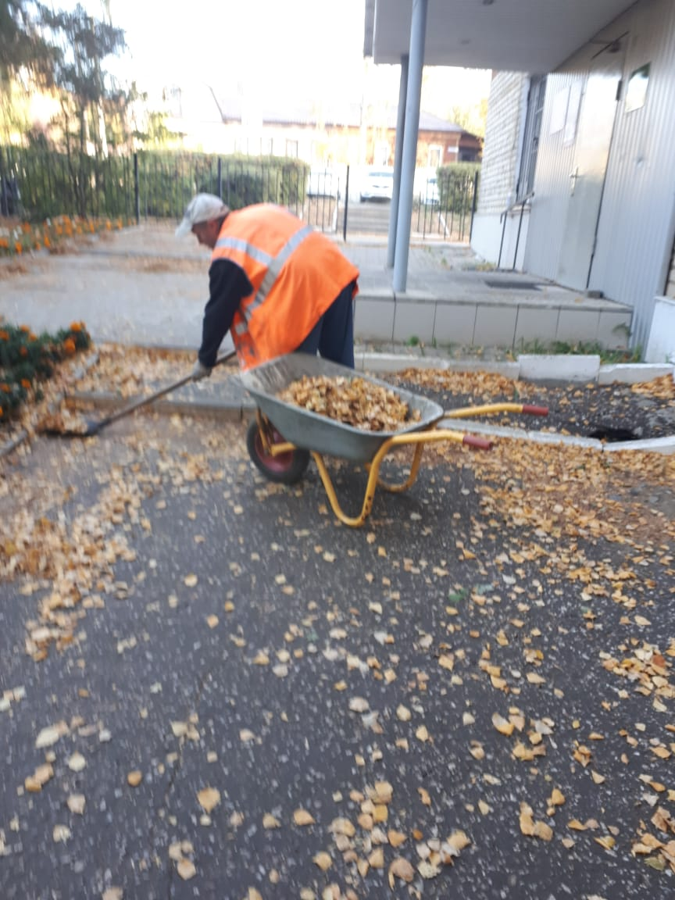

Смет листвы по ул. Ухтомского

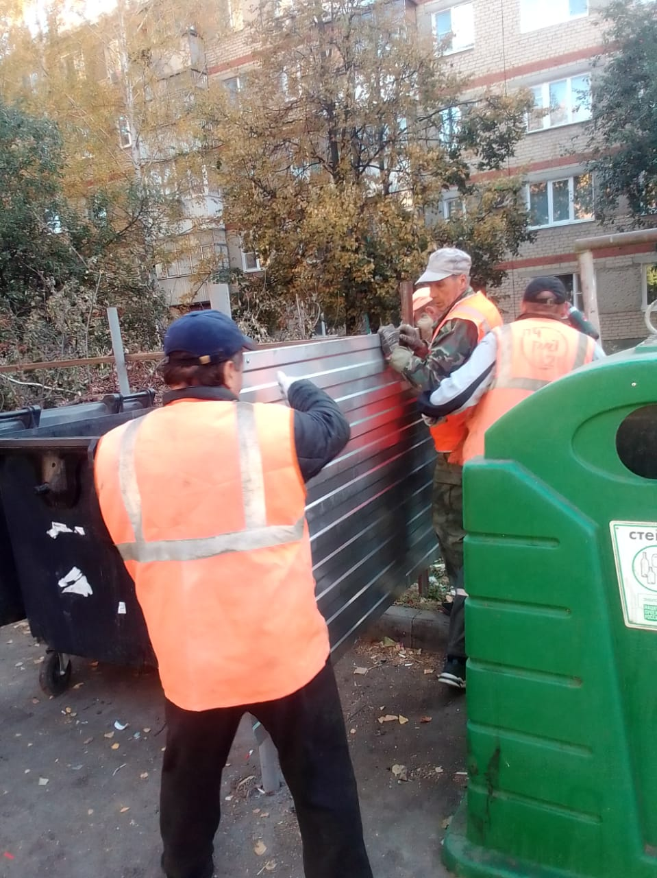

Завершение работ по установке ограждения под ТКО по бульвару Горшкова д.3

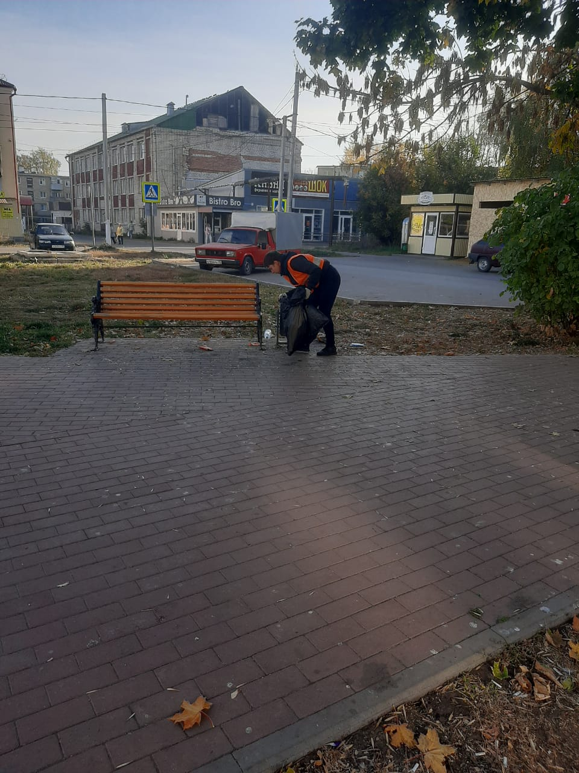

Уборка мусора